# 오래된 라켓과 새로운 라켓의 서브 속도(mph)

In [8]:

# 오래된 라켓 (x) 125 133 108 128 115 135 125 117 130 121

새로운 라켓 (y) 133 134 112 139 123 142 140 129 139 126

*#* 연습문제 *6 /* 예제*(10.18), p333*

*#* 무작위로 뽑힌 프로 테니스 선수의 새로 개발된 테니스 라켓과 기존 라켓의 서브 속도를 *mph*로 나타낸 것이다*.* 오래된 라켓과

**from** scipy **import** stats **import** numpy **as** np **import** matplotlib.pyplot **as** plt

old_racket **=** [125, 133, 108, 128, 115, 135, 125, 117, 130, 121]

new_racket **=** [133, 134, 112, 139, 123, 142, 140, 129, 139, 126]

x_mean **=** np**.**mean(old_racket) y_mean **=** np**.**mean(new_racket)

numerator **=** sum((x_i **-** x_mean) **\*** (y_i **-** y_mean) **for** x_i, y_i **in** zip(old_racket, new_racket))

denominator **=** np**.**sqrt(sum((x_i **-** x_mean) **\*\*** 2 **for** x_i **in** old_racket)) **\*** np**.**sqrt(sum((y_i **-** y_mean) **\*\*** 2 **for** y_i **in** new_racket)) r **=** numerator **/** denominator

print(f'상관 계수 r: {r:.4f}')

x, y **=** old_racket, new_racket n **=** len(x)

df **=** n **-** 2

r **=** np**.**corrcoef(x, y)[0, 1]

t **=** r **\*** np**.**sqrt(df **/** (1 **-** r **\*\*** 2))

p_value **=** 2 **\*** (1 **-** stats**.**t**.**cdf(abs(t), df))

alpha **=** 0.05

**if** p_value **<** alpha:

print(f"p-value는 {p_value:.5f}로, 유의 수준 {alpha}보다 작다.\n따라서 귀무 가설을 기각한다.")

# else:

print(f"p-value는 {p_value:.5f}로, 유의 수준 {alpha}보다 크거나 같다.\n따라서 귀무 가설을 기각할 수 없음")

plt**.**rc('font', family**=**'Malgun Gothic') plt**.**scatter(x, y) plt**.**xlabel('old_racket') plt**.**ylabel('new_racket') plt**.**title('서브 속도 (mph)') plt**.**show()

상관 계수 r: 0.9004

p-value는 0.00038로, 유의 수준 0.05보다 작다. 따라서 귀무 가설을 기각한다.

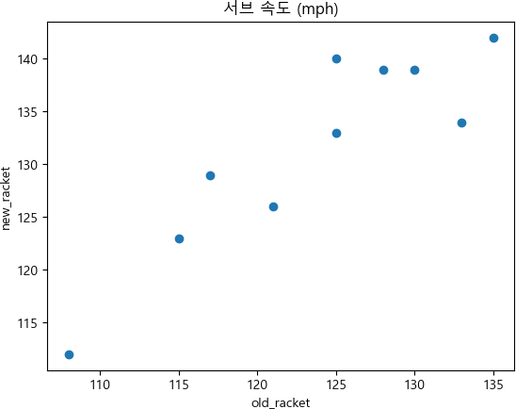

Loading [MathJax]/jax/output/CommonHTML/fonts/TeX/fontdata.js